UNIVERSIDAD AUTÓNOMA DE QUERÉTARO  FACULTAD DE INGENIERÍA  Laboratorio de Cálculo Integral | 

Nombre del Alumno | Diego Joel Zúñiga Fragoso | Grupo | 514
Fecha de la Práctica | 20/02/2023 | No Práctica | 1
Nombre de la Práctica | Inicio del curso
Unidad | Registro
EQUIPO Y MATERIALES: Computadora y el programa Scientific WorkPlace y GeoGebra
DESARROLLO

Matriculación en el campus virtual
Las prácticas se descargarán y entregarán en el curso: Lab Matemáticas Tronco Común que se encuentra en el Campus Virtual.
Si ya estás tienes una cuenta en el campus, busca el curso en la Facultad de ingeniería. La contraseña de matriculación es: ingeniería.
Si no tienes cuenta, debes registrarte primero.
Si no recuerdas tu contraseña, recupérala ingresando como invitado y siguiendo las instrucciones que se te dan.
Al ingresar al curso, lo primero que vas a hacer es seleccionar tu grupo en la columna derecha del curso. Una vez seleccionado, podrás ver el contenido del curso.
Semanalmente verás la práctica a realizar y un espacio para subir la práctica terminada. Verifica la fecha de entrega
Edición del perfil
Verifica que tu nombre esté correctamente escrito y sube una foto actual. Para que se puedan guardar los cambios, debes escribir algo en el cuadro de texto llamado: Descripción
Descargas
En la columna derecha de la página del curso, se encuentra el sitio de descargas, ahí puedes encontrar la carpeta con las prácticas y las carpetas de los programas que utilizaremos en el curso. Scientific Work Place, Geogebra y Geogebra 3D.
Forma de trabajo
Cada semana realizarás una práctica de laboratorio donde realizarás problemas de aplicación del cálculo integral, consolidarás los conceptos teóricos y aprenderás a utilizar software matemático.
Al inicio de la clase se tomará lista y podrás ingresar al salón dentro de los 15 minutos siguientes teniendo retardo y un valor máximo de la práctica de 7
Trabajarás durante la hora de clase y al terminar subirás la práctica al campus virtual.
La asistencia y envío de la práctica te dará derecho a calificación, faltando cualquiera de las dos, no contará la sesión.
Durante la semana, termina lo que te haya faltado de la práctica, verifica que no te falten ejercicios, gráficas ni conclusiones y envíala nuevamente ya terminada. La fecha máxima de entrega es el miércoles de la siguiente semana. No olvides subir la práctica.
En caso de no poder asistir por cualquier motivo, puedes reponer la práctica con alguno de los otros grupos a los que les doy laboratorio, teniendo como máxima calificación 7, verifica que haya lugar o trae una laptop.
Es muy importante acreditar el laboratorio, de lo contrario no se acredita la materia

Revisión de los programas instalados
Revisa la computadora que estás utilizando y verifica que tenga instalados los programas Scientific WorkPlace y Geogebra.
Resolución de ejercicios en Scientific WorkPlace y gráficas en GeoGebra
Analiza la función: 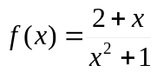
Dominio: 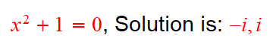 Por lo tanto es todos los Reales
Imagen: (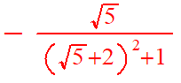,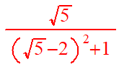)
Puntos de discontinuidad: No hay pues su dominio son todos los Reales
Valores máximo y/o mínimo relativo:
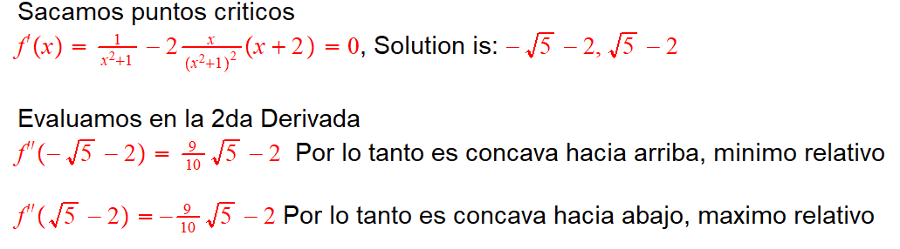
Punto maximo relativo: ( 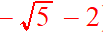, )
Punto minimo relativo (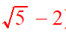,)
Asíntotas:
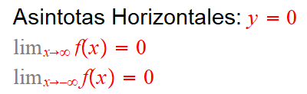 No tiene asintotas verticales, pues es continua en todo su dominio

Gráficas de la función y su derivada
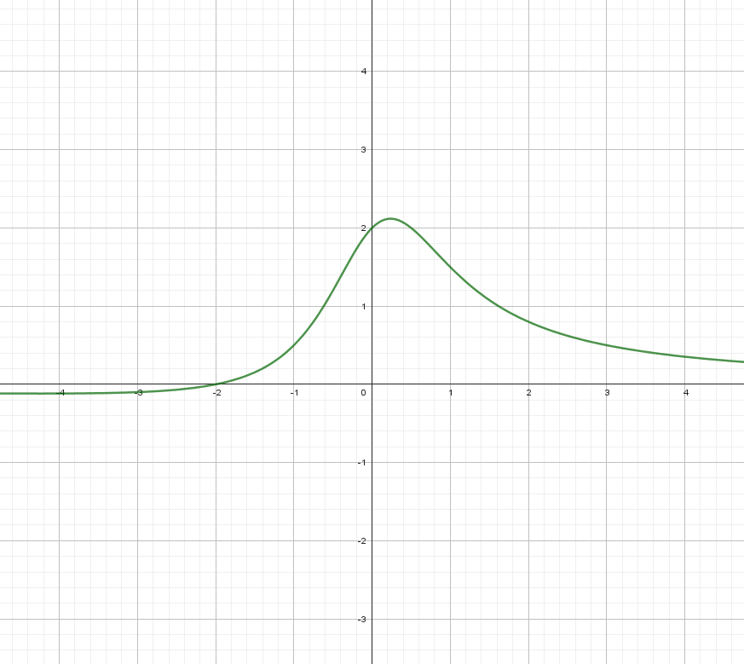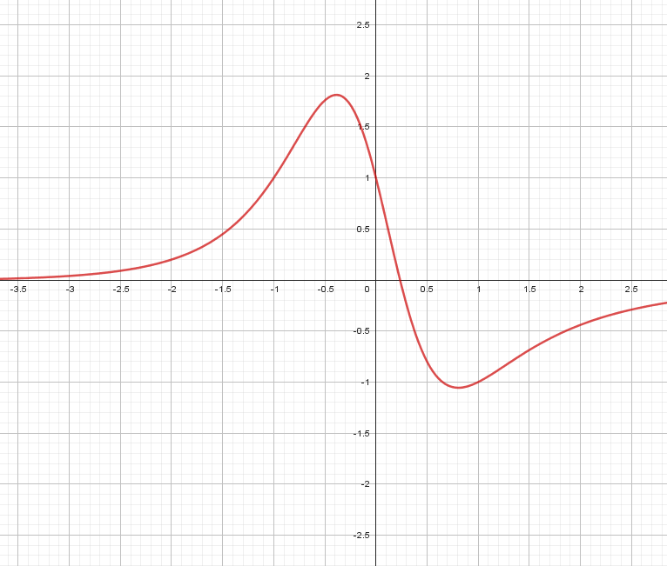
Firma de aceptación:

He leído los términos del curso
Diego Joel Zúñiga Fragoso
Firma del alumno:
Escribe tu nombre dentro del cuadro

EVALUACIÓN DE LA PRÁCTICA

Verifica que tu foto esté en tu perfil

Envía la práctica terminada y firmada al campus virtual

